

K.J.S.E.A

JUNIOR SCHOOL EDUCATION ASSESSMENT

TERM 2: ENDTERM ASSESSMENT 2026
GRADE 9 – MANDARIN
Time: 1 Hour 30 Minutes
LEARNER’S DETAILS
Name: ________________________________________________. School: _____________________________________________________.
Assessment Number: _________________________________. Date: ______________________________________________________.
School Code: _______________________________________. Signature: _________________________________________________.

Instructions for Learners
- Answer all questions.
- Respond in Mandarin.

FOR EXAMINER’S USE
SECTION | SECTION A | SECTION B | % SCORE | EE1 | EE2 | ME1 | ME2 | AE1 | AE2 | BE1 | BE2
SCORE RANGE | 20 MARKS | 30 MARKS |  | 90-100 | 75-89 | 58-74 | 41-57 | 31-40 | 21-30 | 11-20 | 1-10
POINTS |  |  |  | 8 POINTS | 7 POINTS | 6 POINTS | 5 POINTS | 4 POINTS | 3 POINTS | 2 POINTS | 1 POINT
LEARNER’S TOTAL SCORE

SECTION A: LISTENING AND SPEAKING（听说 — Tīng Shuō） (15 MARKS)

PART 1: Listening Comprehension（听力理解）

Teacher’s Script
(Read twice at a moderate pace)
你好！我叫 Amani。我今年十四岁。我住在内罗毕。我家有四口人：爸爸、妈妈、姐姐和我。
我爸爸是医生，在医院工作。我妈妈是老师，在学校工作。
星期六，我打算和朋友去公园看动物，我们会看到大象和长颈鹿。
Pinyin:
Nǐ hǎo! Wǒ jiào Amani. Wǒ jīnnián shísì suì. Wǒ zhù zài Nèiluóbì. Wǒ jiā yǒu sì kǒu rén: bàba, māma, jiějie hé wǒ.
Wǒ bàba shì yīshēng, zài yīyuàn gōngzuò. Wǒ māma shì lǎoshī, zài xuéxiào gōngzuò.
Xīngqīliù, wǒ dǎsuàn hé péngyǒu qù gōngyuán kàn dòngwù, wǒmen huì kàndào dàxiàng hé chángjǐnglù.

Questions
- Xiě chū liǎng gè jiātíng chéngyuán.
____________________________________________________________________________________ (2 marks)
- Amani de māma shì shénme gōngzuò?
____________________________________________________________________________________ (1 mark)
- Tāmen huì kàn dào shénme dòngwù? (liǎng gè)
____________________________________________________________________________________ (2 marks)

PART 2: Speaking（口语）
- Oral Question (Teacher asks)
你几岁？(Nǐ jǐ suì?)
Huídá: __________________ (2 marks)
- Picture-Based Question（看图说话） (5 marks)
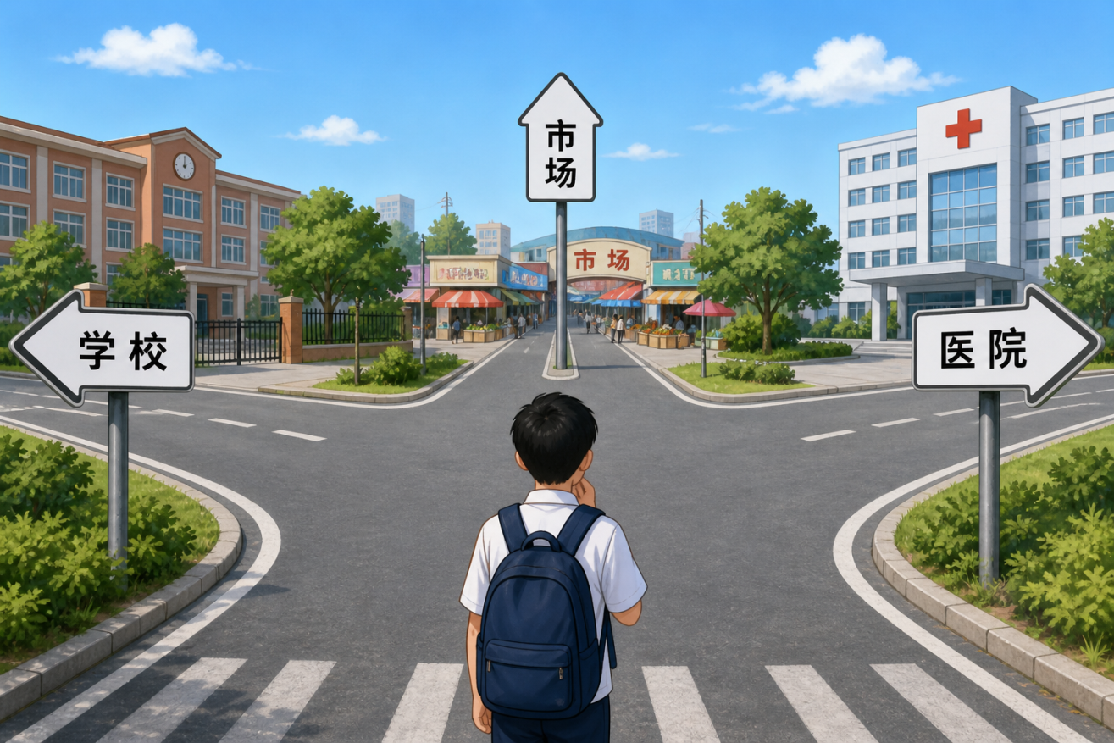
Task:
Yòng “wǎng, qián, zǒu, zuǒ, yòu” shuō míng qù shìchǎng de lù.
Response: __________________________
- Dialogue Completion（对话） (3 marks)
服务员：你好！你想吃什么？
学生：我想要__________牛肉面。
服务员：你想喝什么？
学生：请给我__________水。

SECTION B: GRAMMAR（语法 — Yǔfǎ） (15 MARKS)

7. Matching Items（配对） (5 marks)
Animal（动物） | Category（类别）
1. 狗 (gǒu) | A. 宠物
2. 牛 (niú) | B. 家畜
3. 狮子 (shīzi) | C. 野生动物
4. 鸡 (jī)
5. 长颈鹿 (chángjǐnglù)

8. Fill in the Blanks（填空） (5 marks)
词语：打算 (dǎsuàn), 在 (zài), 骑 (qí), 双 (shuāng), 会 (huì)
a) Wǒ míngtiān ______ qù shāngchǎng.
b) Tā ______ xuéxiào gōngzuò.
c) Wǒ ______ qí zìxíngchē.
d) Wǒ yǒu liǎng ______ kuàizi.
e) Wǒ ______ qù kàn diànyǐng.

9. Naming（命名） (5 marks)
a) tóu____ (headache)
b) fā____ (fever)
c) dùzi____ (stomach ache)
d) ____mào (flu)
e) ____ba (mouth)

SECTION C: COMPREHENSION（阅读理解） (10 MARKS)

Passage
今天是星期天。内罗毕天气很好，是晴天。
早上八点，Nuru 起床。她九点吃早饭。
下午，她打算和朋友去动物园。在那里，她看到狮子和大象。
狮子很凶，大象很大。她很高兴。
Pinyin:
Jīntiān shì xīngqītiān. Nèiluóbì tiānqì hěn hǎo, shì qíngtiān.
Zǎoshang bā diǎn, Nuru qǐchuáng. Tā jiǔ diǎn chī zǎofàn.
Xiàwǔ, tā dǎsuàn hé péngyǒu qù dòngwùyuán. Zài nàlǐ, tā kàndào shīzi hé dàxiàng.
Shīzi hěn xiōng, dàxiàng hěn dà. Tā hěn gāoxìng.

Questions
- Tiānqì zěnmeyàng?
__________________ (2 marks)
- Tā jǐ diǎn qǐchuáng?
__________________ (2 marks)
- Tā kàn dào shénme dòngwù?
__________________ (2 marks)
- Miáoshù dòngwù:
狮子：________ | 大象：________ (2 marks)
- True/False: Tā yí gè rén qù dòngwùyuán.
__________________ (2 marks)

SECTION D: WRITING（写作 — Xiězuò） (10 MARKS)

15. Guided Writing（连词成句） (4 marks)
a) 我 / 在 / 学校 / 学习
→ __________________________
b) 明天 / 我 / 打算 / 去 / 市场
→ __________________________

16. Free Composition（作文） (6 marks)
Xiě 5–8 jù jièshào nǐ zìjǐ:
- 名字 (name)
- 年龄 (age)
- 住在哪里 (where you live)
- 周末打算做什么 (weekend plans)

________________________________________________________________________________________________________________________________________________________________________________________________________________________________________________________________________________________________________________________________________________________________________________________________________________________________________________________________________________________________________________________________________________________________________________________________________________________________________________________________________________________________________________________________________________________________________________________________

THIS IS THE LAST PRINTED PAGE

MARKING SCHEME

SECTION A: LISTENING AND SPEAKING（听说）

PART 1: Listening Comprehension（听力理解）

1.
爸爸、妈妈
Bàba, māma
(Accept: 姐姐 jiějie / 我 wǒ — any two)

2.
老师
Lǎoshī (Teacher)

3.
大象、长颈鹿
Dàxiàng, chángjǐnglù

PART 2: Speaking（口语）

4.
我十四岁。
Wǒ shísì suì.

5.
往前走，然后左转，再右转去市场。
Wǎng qián zǒu, ránhòu zuǒ zhuǎn, zài yòu zhuǎn qù shìchǎng.

6. Dialogue Completion（对话）
我想要一碗牛肉面。
Wǒ xiǎng yào yì wǎn niúròu miàn.
请给我一杯水。
Qǐng gěi wǒ yì bēi shuǐ.

SECTION B: GRAMMAR（语法）

7. Matching（配对）
- 狗 → 宠物
Gǒu → chǒngwù
- 牛 → 家畜
Niú → jiāchù
- 狮子 → 野生动物
Shīzi → yěshēng dòngwù
- 鸡 → 家畜
Jī → jiāchù
- 长颈鹿 → 野生动物
Chángjǐnglù → yěshēng dòngwù

8. Fill in the blanks（填空）
a) 打算 — dǎsuàn
b) 在 — zài
c) 会 — huì
d) 双 — shuāng
e) 打算 — dǎsuàn

9. Naming（命名）
a) 头痛 — tóutòng
b) 发烧 — fāshāo
c) 肚子痛 — dùzitòng
d) 感冒 — gǎnmào
e) 嘴巴 — zuǐba

SECTION C: COMPREHENSION（阅读理解）

10.
天气很好，是晴天。
Tiānqì hěn hǎo, shì qíngtiān.

11.
八点。
Bā diǎn.

12.
狮子和大象。
Shīzi hé dàxiàng.

13.
狮子：很凶
Shīzi: hěn xiōng
大象：很大
Dàxiàng: hěn dà

14.
不对
Bù duì

SECTION D: WRITING（写作）

15. Guided Writing（连词成句）
a) 我在学校学习。
Wǒ zài xuéxiào xuéxí.
b) 明天我打算去市场。
Míngtiān wǒ dǎsuàn qù shìchǎng.

16. Free Composition（作文）
我叫 Amani。
Wǒ jiào Amani.
我十四岁。
Wǒ shísì suì.
我住在内罗毕。
Wǒ zhù zài Nèiluóbì.
我在学校学习中文。
Wǒ zài xuéxiào xuéxí Zhōngwén.
周末我打算和朋友去公园。
Zhōumò wǒ dǎsuàn hé péngyǒu qù gōngyuán.
我喜欢看动物。
Wǒ xǐhuān kàn dòngwù.

